Génération dans les journaux en comptabilité d'engagement

Principe
LoGeAs à fait le choix de ne pas travailler à partir des journaux comme le font certain logiciel, car cette notion ne corresponds pas bien à la vision des trésoriers/comptable des petites et moyenne structure. Dans les première version nous ne travaillons qu'avec un seul journal centralisateur.
Afin de permettre de répondre au mieux aux besoins des (expert)-comptables qui vérifie les comptes la version 8 à vu l'apparition de l'affectation automatique en journal. La version 8.5 apporte une amélioration aux structures, en comptabilité d'engagement, qui le souhaite avec l'ajout automatique du passage par un compte de tiers générique.
Prenons un exemple, nous réalisons une dépense de 100€ payé immédiatement, nous saisissons donc dans l'écran “Dépense”
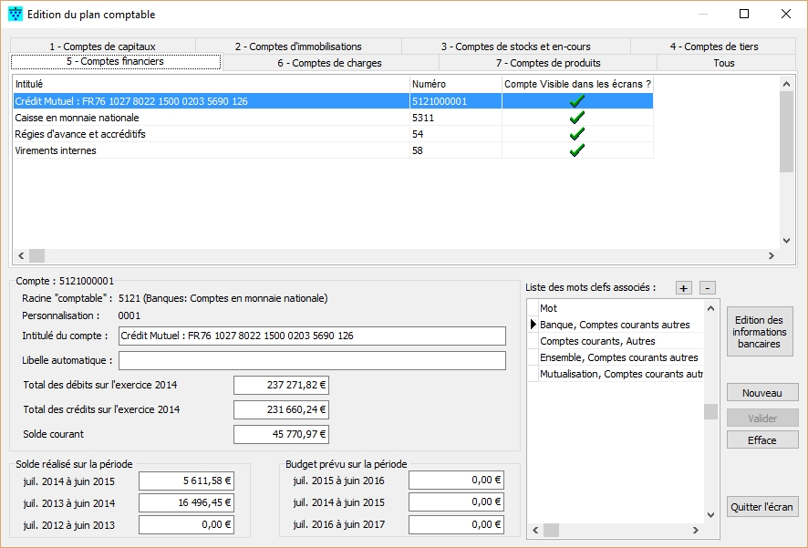
la génération va normalement créer deux écritures
- une de débit sur le compte 6063 de 100 €
- une de crédit sur le compte de banque de 100 €
le tout étant affecter soit au journal de banque, soit au journal de vente
En comptabilité d'engagement les comptables préférerais que l'on fasse deux saisies en passant par un compte de tiers. Cette pratique est nécessaire lors d'achat au le paiement est différé mais lourde dans les autres cas. D'ailleurs certain “expert” ne le demande pas. Afin de mettre tous le monde d'accord, nous avons mis en place la notion de comptes de tiers “défaut” et c'est alors le logiciel lors de la génération qui va de lui même créer les lignes intermédiaires. On aura alors :
- une de débit sur le compte 6063 de 100 €
- une de crédit sur le compte de tiers fournisseur défaut de 100 €
affectées au journal d'achat
- une de débit sur le compte de tiers fournisseur défaut de 100 €
- une de crédit sur le compte de banque de 100 €
affectées au journal de banque

Paramétrage
Pour mettre en place ce système il faut :
- Vérifier que dans “Administration\Option de la base courante on est bien en comptabilité d'engagement
- Aller dans “Plan\Édition du plan simplifié”
  - Créer un sous compte du 40x ou l'on cochera la case défaut
  - Créer un sous compte du 41x ou l'on cochera la case défaut
NB: Pour créer un sous compte choisir un compte de la même racine et faire “nouveau”. Il est possible dans l'écran ou le logiciel propose les sous comptes de changer leur numero (directement dans la grille) pour par exemple mettre le compte défaut en 999.

les journaux
Nom du journal | Explication | Memonique
journalOD | Contiens les céritures d'opération diverses et les écritures “ambigue”
journalAchats
journalVentes
journalPayes | Non géré
journalCaisse
journalBanque
journalANouveau | Contiens la balance d'ouverture

L’algorithme de choix des journaux

Pour les recettes et les dépenses

Codage des écritures
On calcul un code dont le premier chiffre représente la racine du compte d'affectation (codearticle) et le deuxième (ModePaiement) la racine du compte de “trésorerie”. Ainsi la saisie de notre exemple (6063 → 514) à pour code 65

Traitement
NB: Dans la suite lorsque l'on parle de “Journal de trésorerie” on entends “Journal de caisse” si le compte paiement est 53* sinon “Journal de banque”
Code | Explication | Affectation
45, 25 | La réception du paiement (ou le paiement) d'un tiers | “Journal de trésorerie”
75 | Une recette payé directement | Division 7/41 “Journal Vente” & 41/5 “Journal de trésorerie”
65 | Une dépense payé directement | Division 6/40 “Journal Achat” & 40/5 “Journal de trésorerie”
64 | Un achat à un tiers non réglé | Direct “Journal de vente”
74 | Une vente à un tiers non réglé | Direct “Journal d'achat”
44 | Une Opération Divers | Direct “Journal de OD”
Les autres cas génère une erreur

Pour les multi-lignes
Le traitement des multi-lignes est plus délicat. On essaye de les rattacher à un type en les testant (le test est ordonné, le premier test “réussi” donne le type)
Type | Test | Explication | Affectation
 | Muti-lignes spécifique | Il s'agit d'une multi-ligne de balance d'ouverture | “Journal des a nouveaux”
11 | Des lignes 64* | Opération lié à la paye | “Journal des OD”
16 | Que des lignes (53*, 4*) | Paiement | “Journal Caisse”
17 | Que des lignes (51*, 4*) | Paiement | “Journal Banque”
1 | Pas de compte 4* et 5* | Opération diverses | “Journal des OD”
2 | Une seul ligne de crédit sur compte 5* et pas de tiers | Achat sans tiers | Division */40 “Journal Achat” & 40/5 “Journal de trésorerie”
3 | Une seul ligne de débit sur compte 5* et pas de tiers | Vente sans tiers | Division */41 “Journal Vente” & 41/5 “Journal de trésorerie”
4 | Une seul ligne de débit sur compte 4* et pas de ligne de banque | Vente tiers sans paiement | “Journal Vente”
5 | Une seul ligne de crédit sur compte 4* et pas de ligne de banque | Achat tiers sans paiement | “Journal Achat”
6 | On recherche les multi-ligne avec une seul banque (en crédit) et pas le même compte des deux cotés (on pourrait ce limité au tiers ?) | Achat sans tiers | Division */40 “Journal Achat” & 40/5 “Journal de trésorerie”
7 | On recherche les multi-ligne avec une seul banque (en débit) et pas le même compte des deux cotés (on pourrait ce limité au tiers ?) | Vente sans tiers | Division */41 “Journal Vente” & 41/5 “Journal de trésorerie”
8 | Que des comptes 5 en débit et crédit | Lignes de pointage inter-exercice | “Journal des OD”
9 | En débit une banque de montant X et un tiers A de montant X, en crédit un tiers A de montant X | Achat et paiement via un compte de tiers 40 | 5/40 “Journal Achat” & 40/5 “Journal de trésorerie”
10 | En crédit une banque de montant X et un tiers A de montant X, en débit un tiers A de montant X | Vente et paiement via un compte de tiers 41 | 5/41 “Journal Vente” & 41/5 “Journal de trésorerie”
13 | Pas de compte 5* | Opération diverses | “Journal des OD”
14 | On recherche les multi-ligne avec une seul banque (en crédit) et le même compte de tiers des deux cotés de même montant | Achat avec tiers | Division */40 “Journal Achat” & 40/5 “Journal de trésorerie”
15 | On recherche les multi-ligne avec une seul banque (en débit) et le même compte de tiers des deux cotés de même montant | Vente avec tiers | Division */41 “Journal Vente” & 41/5 “Journal de trésorerie”

